Рабочий лист для учителя № 2
Русский язык, 4 класс
Тема: «Имя существительное. Повторение»
Дом Сергея Павловича Королёва был очень гостеприимным. В гостиной часто собирались родственники и друзья. Царила атмосфера тепла и уюта.
Задание 1. Осмотритесь в гостиной. Выберите из перечня предметы интерьера, которые видите в гостиной. Подчеркните их названия.
Диван, кресло, столик, ковёр, камин, торшер, телевизор, часы, картины, кинопроектор.
К какой части речи относятся эти слова?
(Имя существительное)
Закончите определение:
Имя существительное – это часть речи, _______________________________
_________________________________________________________________
(Имя существительное – часть речи, которая отвечает на вопросы кто? или что? и обозначает предмет.)
Задание 2. Прочитайте отрывок из произведения А.Н. Толстого «Золотой ключик, или Приключения Буратино».
«Карло жил в бедной камо́рке. У него даже очаг был не настоящий, а нарисованный…»
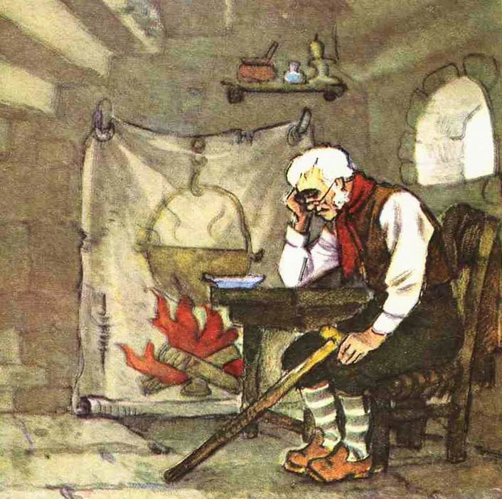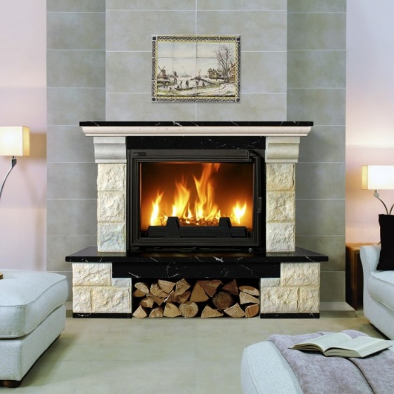
○ 󠄀 󠄀 ○
Выберите изображение с нарисованным очагом, отметьте его «галочкой».
Найдите в гостиной предмет, похожий на очаг. Как он называется?
(Камин)
Задание 3. Изучите значения слов.
Камин (очаг) – комнатная печь с широкой открытой топкой.
Топка – это место, где сжигают топливо, например, дрова.
Дымоход – это канал для выхода дыма из камина.
Задвижка (шибер) – приспособление для регулирования тяги в дымоходе. Когда камин не используют, задвижку задвигают, чтобы сохранить тепло. При растапливании камина задвижку открывают, чтобы дым не попадал в помещение.
Дровяни́к - место для хранения дров.
Рассмотрите рисунок, отгадайте загадки и подпишите названия частей камина.

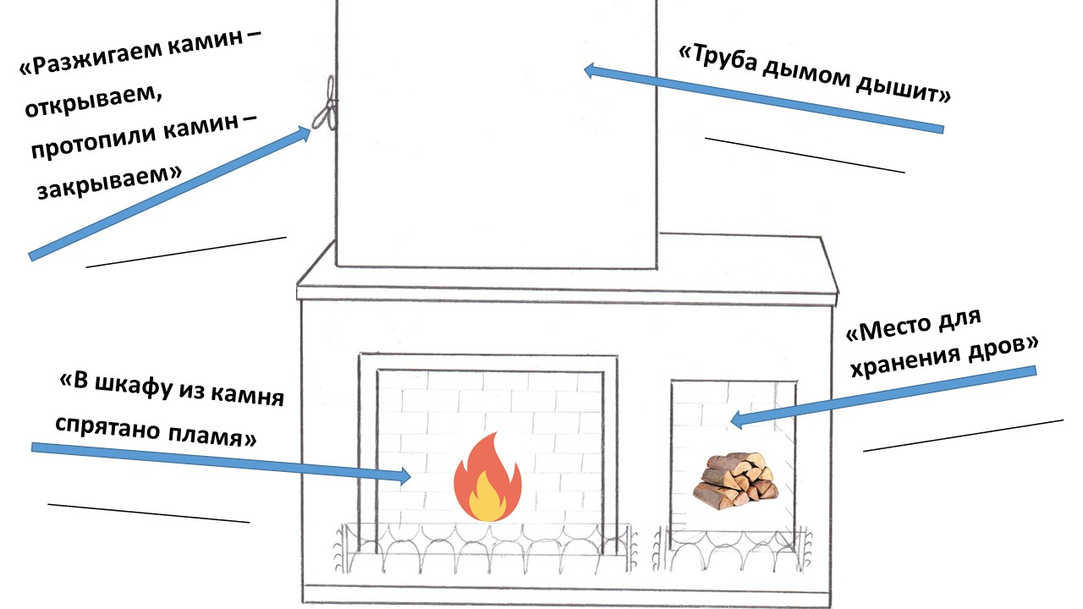
(«Разжигаем камин – открываем, протопили камин – закрываем» - задвижка; «Труба дымом дышит» - дымоход; «В шкафу из камня спрятано пламя» - топка; «Место для хранения дров» - дровяник)
Задание 4. Заполните таблицу.
Имя сущ. | Род | Число | Склонение
Очаг
Камин
Топка
Дымоход
Задвижка
Дровяник

Имя сущ. | Род | Число | Склонение
Очаг | м. р. | ед. ч. | 2 скл.
Камин | м. р. | ед. ч. | 2 скл.
Топка | ж. р. | ед. ч. | 1 скл.
Дымоход | м. р. | ед. ч. | 2 скл.
Задвижка | ж. р. | ед. ч. | 1 скл.
Дровяник | м. р. | ед. ч. | 2 скл.

Напольные лампы использовали, чтобы зонировать помещение: торшеры всегда стояли на одном месте и создавали нужный эффект. Главная задача торшеров – давать свет.
Задание 5. Выберите фотографию, на которой изображён торшер, находящийся в гостиной.
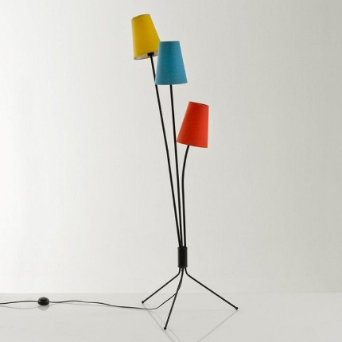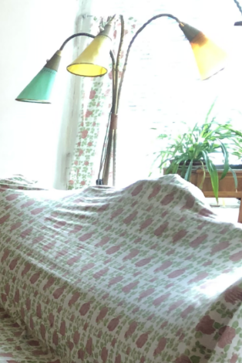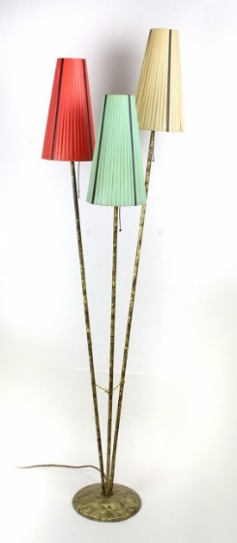
○ ○ ○
Изучите образец письменного разбора имени существительного как части речи.
Торшер стоит за диваном.
За диваном – сущ., (за чем?), н. ф. – диван, нариц., неодуш., м. р., 2 скл.,
Т. п., ед. ч., второст. чл.
Прочитайте предложение. Разберите выделенное имя существительное как часть речи.
На камине находятся часы.
На камине – ____________________________________________________
_______________________________________________________________
_______________________________________________________________

(На камине – сущ., (на чём?), н. ф. – камин, нариц., неодуш., м. р., 2 скл., П. п., ед. ч., второст. чл.)
Рядом с камином находится любимое кресло С.П. Королёва. Оно расположено под копией картины с изображением лесного пейзажа М. Клодта. Иногда, удобно расположившись в нём с журналом или книгой, Сергей Павлович говорил: «Я пошёл в лес». Это означало, что учёный хочет немного побыть в одиночестве.

Задание 6. Прочитайте предложение. Укажите над каждым словом в предложении часть речи.
Я пошёл в лес.
( )

Задание 7. Вспомните определения.
Форма слова – это одно и то же слово, в котором изменяется только окончание. Окончание не меняет лексического значения слова, а указывает на различные формы слов – род, число, падеж.
Однокоренные слова – это слова, которые близки по значению и имеют одинаковый корень.

Заполните таблицу. Запишите не менее четырёх слов.
Лес
Форма слова | Однокоренные слова
____________________________  ____________________________  ____________________________  ____________________________ | ____________________________  ____________________________  ____________________________  _____________________________

Лес
Форма слова | Однокоренные слова
_____леса____  ____о лесе____  ___за лесом___  _____к лесу___ | ____________лесок____________  ___________лесник____________  ___________лесной____________  ___________лесоруб___________

Расскажите о признаках имени существительного. Вспомните, на примере каких слов вы смогли повторить учебный материал. Как эти слова связаны с экспозицией дома-музея? Выполните письменный морфологический разбор одного имени существительного (или нескольких) как части речи. Учащиеся могут работать в малых группах, выбрав для сообщения одно из слов.
_________________________________________________________________
_________________________________________________________________
_________________________________________________________________

